

|  |
| --- |
|  |

（2022年第8期） 2022年8月29日

**1.刚刚！国家医保局发文，「最难」集采将开始**

**2.重磅！59个上市申请获批！共计129个受理号获批！**

**3.一文读懂｜“十四五”期间医疗器材市场政策环境分析及市场竞争规模前景评估预测**

**4.上市连锁发起冲锋，剑指专业药房**

**5. 25亿！益丰大动作：新增3900家门店、建设物流中心…**

**6.** **中国零售药店市场数据分析（1-6月）**

**1重磅！国务院：允许网络销售除特殊管理药品以外的处方药**

**2.进度更新！贵州、黑龙江第四批集采落地时间明确**

**3.【重磅】受疫情影响，2020我国三大终端六大市场药品销售额16437亿，同比负增长8.5%**

**4.健之佳上市以来首推股权激励，三年千店扩张提速**

**5. 2021一季度19款新药获批，多款产品创下“中国首个”纪录**

**目录**

**（8月第8期）**

2022.8.29

**总 编 朱卫东副总编 杨亚南 责任编辑彭宇飞**

|  |  |  |  |
| --- | --- | --- | --- |
| **信息01** | **刚刚！国家医保局发文，「最难」集采将开始** | | |
| **发布时间** | 2022-8-18 | **信息来源** | 赛柏蓝 |
| **信息提供** | 运营管理部 | **信息确认** | 彭宇飞 |
| **确认结果** | 来源：赛柏蓝 | | |
| **关键词** | 医改 集采 口腔 价格 | | |
| **内容概要** | 8月18日，国家医保局发布关于《关于开展口腔种植医疗服务收费和耗材价格专项治理的通知（征求意见稿）》：  一、种植牙集采将启动，全国各省均参与  二、降价组合拳！种植牙牙冠零差率销售、全面规范服务费...  附件1: 刚刚！国家医保局发文，「最难」集采将开始 | | |

|  |  |  |  |  |  |
| --- | --- | --- | --- | --- | --- |
| **信息02** | **重磅！59个上市申请获批！共计129个受理号获批！** | | | | |
| **发布时间** | 2022-8-14 | | **信息来源** | 新康界 | |
| **信息提供** | 运营管理部 | | **信息确认** | 彭宇飞 | |
| **确认结果** | 来源：新康界 | | | | |
| **关键词** | 药监局 上市 受理 获批 | | | | |
| **内容概要** | 8月12日，国家药监局批准证明文件待领取信息，59个上市申请获批！共计129个受理号获批！  后附具体明细。  附件2：重磅！59个上市申请获批！共计129个受理号获批！ | | | | |
| **信息03** | **一文读懂｜“十四五”期间医疗器材市场政策环境分析及市场竞争规模前景评估预测** | | | | |
| **发布时间** | 2022-8-20 | **信息来源** | | 医药经济报 | |
| **信息提供** | 运营管理部 | **信息确认** | | 彭宇飞 | |
| **确认结果** | 来源：医药经济报 | | | | |
| **关键词** | 医疗器械 市场现状 发展趋势 | | | | |
| **内容概要** | 2022年全国医疗器械安全宣传周活动，汇集了来自政、产、学、研各领域专家对医疗器械高质量发展的精彩观点。以宏观的视角对国家层面、地方层面连接医疗器械行业政策的重点内容进行深度解读，对创新医疗器械的审评审批要点进行盘点，以及对中国医疗器械行业市场现状分析及发展趋势预测等等。  附件3：一文读懂｜“十四五”期间医疗器材市场政策环境分析及市场竞争规模前景评估预测 | | | | |
| **信息04** | **上市连锁发起冲锋，剑指专业药房** | | | |
| **发布时间** | 2022-8-22 | **信息来源** | | 第一药店财智 |
| **信息提供** | 运营管理部 | **信息确认** | | 彭宇飞 |
| **确认结果** | 来源：第一药店财智 | | | |
| **关键词 药政重点 二票制** | DTP 规模 模式 现状 | | | |
| **内容概要** | 一、《第一药店财智》综合柳药集团、鹭燕医药、达嘉维康2022年上半年财报对比分析DTP业务表现  二、分析DTP药房现状  三、DTP药房经营需具备的核心能力  四、DTP市场规模展望  附件4：上市连锁发起冲锋，剑指专业药房 | | | |

|  |  |  |  |
| --- | --- | --- | --- |
| **信息05** | **25亿！益丰大动作：新增3900家门店、建设物流中心…** | | |
| **发布时间** | 2022-8-11 | **信息来源** | 第一药店财智 |
| **信息提供** | 运营管理部 | **信息确认** | 彭宇飞 |
| **确认结果** | 来源：第一药店财智 | | |
| **关键词** | 规划 扩张 配送网络 | | |
| **内容概要** | 8月10日晚间，益丰大药房连锁股份有限公司（下简称“益丰药房”）发布公告，拟发行可转债募集资金总额不超过25.47亿元，扣除发行费用后用于江苏二期、湖北及河北物流中心建设项目、益丰数字化平台升级项目、新建连锁药店项目、补充流动资金项目。  1、3年计划新增3900家店  2、升级物流仓储配送网络  附件5:25亿！益丰大动作：新增3900家门店、建设物流中心… | | |
| **信息06** | **中国零售药店市场数据分析（1-6月）** | | |
| **发布时间** | 2022-8-19 | **信息来源** | 第一药店财智 |
| **信息提供** | 运营管理部 | **信息确认** | 彭宇飞 |
| **确认结果** | 来源：第一药店财智 | | |
| **关键词** | 零售药店 市场 增速 产品 | | |
| **内容概要** | 近日，中康CMH《中国零售药店市场分析（上半年数据）》（下称《上半年零售市场分析》）新鲜出炉，《第一药店财智》梳理发现，多项数据表现可圈可点。数据背后所揭示的市场动态，对药店发展极具参考意义。  附件6:中国零售药店市场数据分析（1-6月） | | |

**附件1**

刚刚！国家医保局发文，「最难」集采将开始

原创 郑瑶 汪艺 罗春昊 赛柏蓝 2022-08-18

***01***

**种植牙集采将启动，全国各省均参与**

**刚刚，国家医保局发布关于《关于开展口腔种植医疗服务收费和耗材价格专项治理的通知（征求意见稿）》（以下简称“《征求意见稿》”）公开征求意见的公告。**

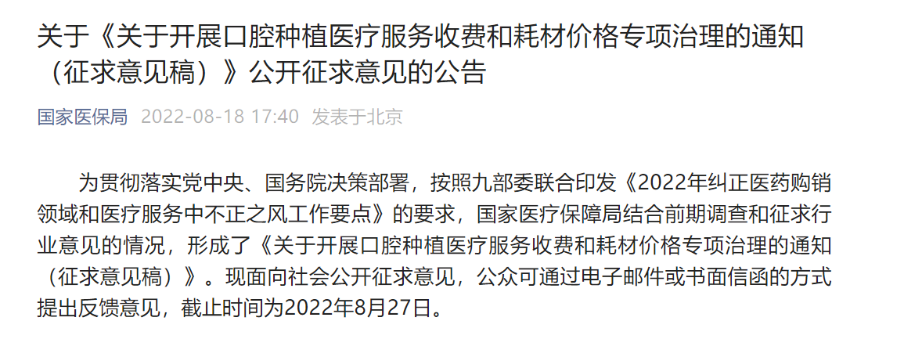

**《征求意见稿》明确，由四川省医保局牵头组建种植牙耗材省际采购联盟，各省份均应参加。具体的采购方案由四川省医保局会同各联盟省份医保局部门制定并组织实施。**

**今年的2月11日，国务院政策例行吹风会传出种植牙集采消息，现在方案基本成熟。**

**有专家分析指出，种植牙集采形式上是四川牵头的省际采购联盟，但是由于各省份均应参加，实际上相当于国采，其进一步对赛柏蓝表示，预计种植牙集采不久后就将启动。**

**值得注意的是，国家医保局副局长陈金甫曾表示，实际上国家组织集采，就是地方联盟集采。**

**“省级联盟应该说是集中采购的主体。在这个基础上，对一些大品种、对一些探索集中带量采购改革比较困难的领域，采取了国家组织省级联盟的形式，这个招标叫做'国家组织、联盟采购、平台操作'。联盟招采是一个主体，就是省级联盟。国家代表全国省级联盟，组织对某些品种开展采购，药品由上海药事所进行操作，耗材由天津医药采购中心进行操作，实际上联盟主体还是省。”**

**根据《征求意见稿》，集中采购以成套的种植体系统为单元，包含种植体、修复基台，以及覆盖螺丝、愈合基台、转移杆、替代体等配件。**

**一直以来，种植牙因为价格高昂，业内不少人称“一口牙抵县城一套房”，如今“天价”种植牙终于迎来集采。**

**根据《征求意见稿》，公立医疗机构是本次种植牙耗材集采的主力军，民营医疗机构同样需要参加——各地对辖区内具备种植牙服务能力的医疗机构进行广泛动员，组织公立医疗机构（含军队医疗机构）全部参加种植牙耗材集中采购，全力动员民营医疗机构参加。同时，医疗机构需书面回复参加或不参加本次集采，不参加的要说明原因。**

**医疗机构具体参与的比例：原则上各统筹地区参加本次集采的医疗机构数（含民营）占开展种植牙服务医疗机构的比例应达40%以上，或本区域报送需求总量占上年度实际使用总量的比例达50%以上。**

**在具体采购量上，国家医保局要求各省参加的公立以及民营医疗机构填报需求量原则上不低于上一年度实际采购量。**

**为了更好的实现以价换量，保证供应，《征求意见稿》提出，对开展种植牙服务但拒不报量或报量率不足上年度实际使用量80%的公立医疗机构实行差异化价格政策，其中，种植体植入和牙冠置入手术实行政府指导价管理的地区，上述公立医疗机构实际收费不得超过政府指导价的80%；实行自主定价管理的地区，上述公立医疗机构实际收费不得超过本地区公立医疗机构自主定价平均水平的80%。**

**一直以来，民营医疗机构是种植牙医疗服务的主要提供场所，这也被视为种植牙集采难以开展的原因，因为种植牙一般不涉及医保报销，民营医院很可能没有动力参与种植牙集采。**

**一位民营口腔医院院长对赛柏蓝表示，“种植牙集采，只能说医院有参与度，但没有很大的积极性。”**

**他认为原因有三点：第一，一些医院自付盈亏，种植牙集采后，可能会直接影响这些医院的生存；第二，一旦种植牙费用比做根管治疗还便宜，价格诱导下，患者可能要求拔除天然牙换成种植牙，这既不符合医疗原则，也会对患者的健康产生不利影响，再者种植牙里包括牙冠，而牙冠是否进医保就成了一个新问题；第三，集采对国产种植体是个好消息，国产植体的成长也需要一定的时间来检验，而种植治疗属于消费医疗，而对种植体品牌的选择，患者也有自己的想法和需求。**

**针对医疗机构参与积极度如何保证的问题，《征求意见稿》给出了解决方案——各地医疗保障部门要以地市为单位建立口腔种植的价格异常警示制度，将价格投诉举报较多、定价明显高于当地平均水平、拒绝或消极参与种植牙集采的各级各类医疗机构列入价格异常警示名单，并每季度在当地医疗保障局官方网站公开通报。年内多次进入警示名单的医疗机构，由省级医疗保障部门集中通报；情节恶劣的，由国家医疗保障局统一曝光。**

**在偏市场的集采品类上，医保局也采取了偏市场的处理方法——通过影响患者自主选择的方式让更多医院主动参与集采。因为当患者自动选择价格低的参与集采的医疗机构后，那些未参与集采的医院会面临客流减少的损失，那么，将主动参与集采。**

**“对于区域内种植牙集采报量率高、中选产品使用率高、口腔种植费用经济性优势突出、评价排名靠前的民营医疗机构，由各地医疗保障局在官方网站上展示价格和费用情况，为患者提供就医指引。”**

**有专家对赛柏蓝分析指出，目前种植牙市场，虽然企业不多，但是欧美日韩以及国内企业齐聚，且国产企业也亟待提高市场占有率；同时种植牙医疗服务的竞争也比较激烈，如果参与集采能给医院和药企提供更多客源和订单，集采通过撬动报量主体和竞价企业的内部竞争，仍然有望获得不错的反馈。**

**不过，如果本身的利润空间非常可观，抵抗情绪也不会小。**

***02***

**降价组合拳！种植牙牙冠零差率销售、全面规范服务费...**

**除集采之外，为引导种植牙牙冠形成合理价格，《征求意见稿》提出，种植牙牙冠实行挂网采购，公立医疗机构根据临床需求自主选择，并按实际采购价格“零差率”销售。**

**对于利润不菲的牙科耗材提出“零差率”销售，对于产业和医疗机构的压力自不待言。**

**根据《征求意见稿》，四川医保局将在省内对临床主流的全瓷牙冠组织竞价挂网，通过竞争形成合理市场价格，其他材质参照全瓷冠的价格挂网。**

**随后，国家医保局指导其他省份实施价格联动，限价挂网，促进牙冠价格阳光透明。**

**对于种植牙的高昂收费，医疗服务费是被诟病最多的一环。**

**灼识咨询高级咨询顾问刘宇琪对赛柏蓝表示，“种植牙账单拆解的话，当中有经销商这个环节，大概占到10～25%，这部分很难被拿掉，最后到患者手中，我们看到价格较高，实际上是从医疗服务费用上加来的，医疗服务费占比50～60%。其实，种植牙出厂价本身在整个价格体系里，也就占到20～30%。”**

**《征求意见稿》此次对于医疗服务费也提出了系列整顿措施：合并项目收费，实行服务和耗材分开收费，打包进行种植牙全流程价格调控，持续开展口腔种植价格专项调查检查。**

**合并项目收费：**

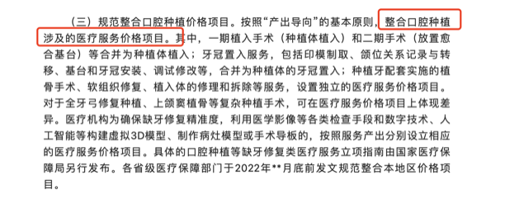

**实行服务和耗材分开收费：**

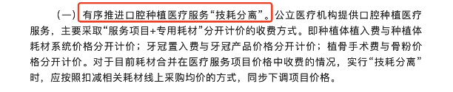

**进行全流程价格调控：**

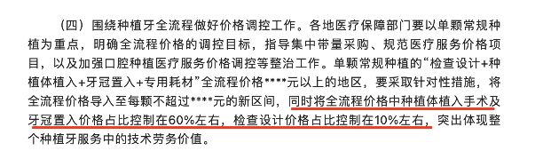

**从上述规定可以看到，耗材基本在全流程价格中只占到30%。**

**持续开展专项检查：**

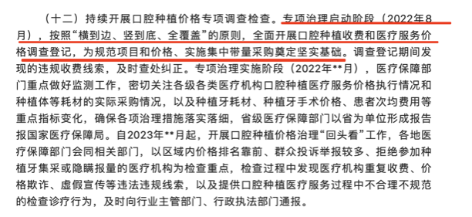

**业内人士认为，在价格和费用都透明化后，将会直接倒逼医疗机构医疗服务费的下降。**

**此前，多地已经探索种植牙集采及医保限价工作，并取得不错的成效。2022年4月，浙江省宁波市发布《种植牙医保限价支付政策“五问五答”》，对“约定品牌的”种植牙的全过程限定国产品牌3000元/颗，进口品牌3500元/颗。**

**安徽省蚌埠市则借鉴浙江宁波市经验，种植牙按照种一颗牙齿三级医院不高于2200元、二级医院不高于2000元、一级及以下医院（含口腔门诊）不高于1800元的标准收费。**

**经集中议价谈判，种植牙材料（含牙冠、植体一套）费用平均降幅84.17%，最高降幅达89.5%，其中价格最低的种植牙只需950元。**

**2021年9月，国家医保局对《关于规范种植牙材料费用，并将其治疗和服务费用纳入医保的建议》给予回复，根据规定，各省（区、市）对眼镜、义齿、义眼等器具均不纳入基本医保支付范围。有条件的地方根据自身经济发展水平和基金承受能力，制定合理的支付标准；充分发挥商业保险的作用，研究探索将牙科项目纳入商务保险支付范围的可行路径。**

**国海证券在一份研报中指出，按发达国家渗透率每万人约200颗，价格以目前的50%计算，我国种植牙市场空间可达1060亿元，未来十年种植牙赛道高速增长确定性强。**

**30%的耗材开展带量采购，70%的服务部分费用开展综合价格治理，“灵魂砍价之手”已经指向种植牙，很快，千亿口腔赛道将迎来集采的冲击。**

**随着种植牙集采的启动在即，业内也再次传出了集采无禁区的声音。**

**附件2**

重磅！59个上市申请获批！共计129个受理号获批！

新康界 2022-08-14

**8月12日，国家药监局批准证明文件待领取信息，59个上市申请获批！共计129个受理号获批！**

**附件3**

一文读懂｜“十四五”期间医疗器材市场政策环境分析及市场竞争规模前景评估预测

原创 陈淑文 陈泽生 医药经济报 2022-08-20

**2022年全国医疗器械安全宣传周——“广东省医疗器械高质量发展助力乡村振兴行”活动，于8月18日-19日在梅州兴宁市举办。活动紧扣“安全用械共治共享”主题，汇聚各方智慧和力量，共推广东省医疗器械产业创新和高质量发展，助力梅州兴宁乡村全面振兴。**

**本次活动上，汇集了来自政、产、学、研各领域专家对医疗器械高质量发展的精彩观点。以宏观的视角对国家层面、地方层面连接医疗器械行业政策的重点内容进行深度解读，对创新医疗器械的审评审批要点进行盘点，以及对中国医疗器械行业市场现状分析及发展趋势预测等等。**

**王昕**

**完善监管法规制度体系，助推医疗器械产业发展**

**国家药品监督管理局器械监管司测抽验处处长王昕在题为《中国医疗器械产业现状及监管法规制度体系》的报告中指出，《医疗器械监督管理条例》实施一周年以来，相关配套文件陆续出台，中国医疗器械监管法规体系建设不断取得新成绩。随着医疗器械指导原则、指南等规范性文持续完善、质量管理制度与规范标准、医疗器械监督管理部门规章与管理条例的制定，中国医疗器械监管法规制度体系日趋完善。**

**王昕表示，《医疗器械监督管理条例》立法思路是落实药品医疗器械审评审批制度改革要求；夯实企业主体责任，巩固“放管服”改革成果，释放市场创新活力；加强对医疗器械全生命周期和全过程监管，提高监管效能；加大对违法行为的处罚力度，提高违法成本。**

**新修订的《医疗器械监督管理条例》实施以来，中国医疗器械产业发展迅猛、日新月异，新时代医疗器械发展的创新大潮澎湃向前。**

**近年来，境内医疗器械产品备案/注册期末实有数量持续高速增长，年均增速高达183%。据统计，2021年，国家药品监督管理局共批准医疗器械注册11314项，有35个创新医疗器械上市，创下历史之最。**

**据国家药品监督管理局南方医药经济研究所分析，我国的医疗器械行业正处于高速发展的阶段，中国已经成为仅次于美国的全球第二大医疗器械市场。数据显示，中国医疗器械行业市场规模由2017年的4435亿元增长至2020年的7555亿元，年均复合增长率为18.9%。预测，2022年我国医疗器械行业市场规模将达11710亿元。**

**值得一提的是，新冠疫情暴发以来，众多企业积极转产扩产，保障疫情防护类医疗器械供应，医疗器械生产、经营企业数量大幅增加。**

**截至2022年6月底，全国实有医疗器械生产企业3.07万家，其中可生产一类产品的企业1.8万家，可生产二类产品的企业1.4万家，可生产三类产品的企业2357家。仅经营二类的企业75.5万家，仅经营三类的企业8.4万家，同时经营二、三类的企业30.1万家，合计114.0万家。**

**站在医疗器械行业发展的“风口”,我国四大产业聚集区为医药器械创新发展掀起一股新的浪潮。2014-2021年共有134个创新医疗器械获批，其中长三角城市群、粤港澳大湾区以及京津冀城市群、三地的创新医疗器械获批产品和企业数量最多，占全部已批准产品的81%。**

**张锋**

**多措并举全力促进医疗器械产业高质量发展**

**广东省药品监督管理局医疗器械监管处处长张锋在“广东省医疗器械高质量发展助力乡村振兴行”活动上，介绍了广东省药品监督管理局推动医疗器械产业高质量发展相关举措和目前展开工作的情况。**

**张锋表示，《广东省推动医疗器械产业高质量发展实施方案》（以下简称：《实施方案》）中的八大举措全力推进医疗器械高质量发展，八大举措分别有：一是提高医疗器械创新链整体效能；二是推动医疗器械产业链优化升级；三是实施医疗器械企业梯次培育；四是大力支持企业做优做强；五是推动国际交流合；六是加快医疗器械技术引进和人才培养；七是优化医疗器械营商环境；八是打造专业化医疗器械产业园区。**

**广东省是医疗器械产业发达地区，产业集中度较高，初步形成了具有一定影响力和竞争力的医疗器械产业链，2017-2021年广东省医疗器械产值复合增长率为32.19%，2021年全省生产企业总数突破5000家。产业规模与产品出口位居全国首位，在全国医疗器械制造业中具有举足轻重的地位。**

**为做好《实施方案》的贯彻落实，2月24日，广东省药品监督管理局召开推动医疗器械产业高质量发展新闻发布会，将结合医疗器械产业发展实际，充分发挥广东省医疗器械产业既有优势，围绕实施方案中有关重点任务，采取多项举措推动广东省医疗器械产业高质量发展。**

**其中，为进一步推动医疗器械产业高质量协调发展，广东省药品监督管理局成立产业促进办公室。依托广东省食品药品安全与高质量发展委员会及省政府生物医药与健康产业集群“链长制”工作推进机制，建立促进医疗器械产业高质量发展协调机制，协调各部门加强战略谋划和资源调配，统筹协调广东省医疗器械产业高质量发展全局性工作。**

**为了建立促进高质量发展工作协调机制，3月15日，广东省药品监督管理局召集相关的18个单位召开协调推进会，积极推动出台一系列鼓励广东省医疗器械产业高质量发展的政策文件。**

**全力推动政策落细落实，部署各地落实《实施方案》工作，4月7日，印发《广东省药品监督管理局办公室关于进一步推动全省医疗器械产业高质量发展工作的通知》。要求相关部门每季度结合医疗器械区域风险研判会，召开1次推动高质量发展专题分析会；每半年，召开一次小结会，总结半年工作情况；每年底召开总结会，按年度评估工作成效，全面总结工作经验、提炼成功案例，分析研判问题，改进和完善工作方法。**

**持续优化二类医疗器械审评审批，5月11日，印发《广东省药品监督管理局关于优化第二类医疗器械注册审评审批的若干措施》，全面优化提速医疗器械注册审评审批，将实现产品注册技术审评时限比法定时限平均提速50%以上，行政审批时限提速50%。**

**黄秀义**

**优化审评审批服务，有效促进器械创新发展**

**为贯彻落实《广东省推动医疗器械产业高质量发展实施方案》，推进广东省医疗器械监管综合改革，创新审评审批服务方式，不断提高审评审批质量和效率，激发企业发展动力和市场活力，推动医疗器械产业高质量发展，更好满足公众安全用械需求，5月11日，广东省药品监督管理局正式印发《广东省药品监督管理局关于优化第二类医疗器械注册审评审批的若干措施》（以下简称：《措施》）。**

**“《措施》发布是新的历史时期广东省先行先试，深入贯彻落实省政府推动我省医疗器械高质量发展决策部署。”广东省药品监督管理局行政许可处副处长黄秀义在在“广东省医疗器械高质量发展助力乡村振兴行”活动上指出，《措施》针对创新型医疗器械的审评审批流程优化改革措施20条，助力医疗器械企业创新。从而激发企业发展动力和市场活力，推动高质量发展，有助于促进广东省医疗器械产业实现新的发展，继续走在全国前列。**

**广东省快速的产业发展伴随的是不断增长的产品申报量，2021年我省二类医疗器械注册受理共5253笔，处于近年来的高峰期。黄秀义指出，《措施》的出台也回应社会关切及时解决企业发展诉求，企业持续发展需要快速可预期的时限保障。**

**创新是实现从制械大省到制械强省的转变的必由之路，而产业创新发展需要高效的准入机制以及企业持续发展需要快速可预期的时限保障，因此医疗器械产品上市准入前的审评审批时间，受到社会的普遍关注。**

**《措施》明确提到在优化改革后，将实现产品检测周期平均压减至3个月，产品注册周期平均压缩至4个月左右。总体产品注册技术审评时限比法定时限平均要压缩50%以上。**

**除了流程时限优化外，《措施》还从服务水平，检测效率，监管机制等方面出发，全方位支持处理医疗械企创新。**

**助力创新不止于口号，而是长久高质发展的常态和趋势。展望未来，有关部门还会继续落实流程压缩时限，适时开展体系评估，以评促建，以评促改，建立从注册受理日到最终发证日的审评审批效率评估体系，推动改革举措全面落地，营造公开、公正、可预期的良好营商环境，打造广东省医疗器械创新、创业、高质量发展的良好品牌形象。**

**李丹荣**

**疫情之下，中国医疗器械行业因“硬性抗疫”逆势增长**

**国家药品监督管理局南方医药经济研究所首席研究员李丹荣《疫情背景下医疗器械创新驱动产业变革》的报告对后疫情时代医疗器械创新主体在机遇与挑战并存的环境下，如何破茧新生提出了建议和新思路。**

**新冠疫情发生后，全球经济低迷，但医疗器械制造业的营业收入增长高达29.7%。中国医疗器械行业因“硬性抗疫”逆势增长2020年我国医疗器械出口额达到1015亿美元，同比增长244%，国产呼吸机等进入海外顶级医疗机构。2021年1-2月我国出口的最大亮点是抗原自测产品，出口额达到130.93亿美元，同比增长135.37%。**

**李丹荣表示，这说明，医疗器械行业具有很强的增长韧劲。全力支持医疗器械产业高质量发展，既服务当前全国经济发展大局，又推动医疗器械强国建设迈上更高台阶。**

**根据国家药品监督管理南方医药经济研究所预测，2020年－2025年的年复合增长率约为12.5%，到2025年销售收入预计突破18000亿元，实现比2020年翻一番的目标，达到《中国制造2025重点领域技术路线图》所提出的“到2030年，我国医疗器械产业规模达到3万亿元”的中期目标。**

**“国家政策持续赋能，力促产业高质量创新发展。”李丹荣表示，国家药品监督管理局通过构建创新医疗器械优先审评审批绿色通道等措施，助力创新医疗器械快速获准上市。企业创新积极性高涨。2014-2021年，共有351个产品进入创新医疗器械绿色通道。其中，2021年共有62个产品进入创新医疗器械绿色通道，创新高。**

**李丹荣建议医疗器械产业高质量发展要立足科技创新，寻找差距，补好短板，努力提升国际竞争力。并指出我国医疗器械产业发展存在的问题有：科技创新成果转化率低，我国每年重大科技成果平均转化率仅为20%，其中医学科技成果转化率低于8%，而美国和日本该比率则接近70%。**

**产业化资本市场体制不健全，我国科技成果转化资金企业自筹的占56%，国家科技拨款占26.8%，风险投资仅占2.3%。欧美发达国家，风险投资则达到50%。**

**技术研究与市场需求不匹配，专利申请量位列全球第一，但一些技术在立项时没有考虑商业化前景，科研和市场的联系不够紧密。**

**建议完善创新体系，提升创新能力。在政府层面着力完善创新体制、开发医疗创新资源、科技成果转化机制、政产学研协同机制等。在企业层面，企业是创新的主体和推动创新的主力军，坚持创新引领发展。**

**结尾>>>**

**我国医疗器械行业发展起步相对较晚，但随着国家支持力度不断加大，中国医疗器械行业获得了突飞猛进的发展。目前我国医疗器械行业已初步建成了专业门类齐全、产业链条完善、产业基础雄厚的产业体系，成为了一个创新能力不断增强、市场需求旺盛的朝阳产业。**

**“广东省医疗器械高质量发展助力乡村振兴行”活动汇聚自政、产、学、研各领域专家，为医疗器械高质量发展把脉支招。必将为行业创新发展拓展新的领域和方向，提供新的引擎和动力。**

**附件4**

上市连锁发起冲锋，剑指专业药房

原创 小天 第一药店财智 2022-08-22

DTP专业药房贡献了营收大头，在争取双通道资质后，市场规模有望再增长。

**01**

**早期布局DTP业务实现盈利**

**达嘉维康DTP营收增长25.72%**

**近日，三家批零一体的区域龙头企业——柳药集团、鹭燕医药、达嘉维康均发布2022年上半年财报。从零售业务来看，三家企业在DTP业务上表现依然突出，《第一药店财智》综合三家财报进行对比。**

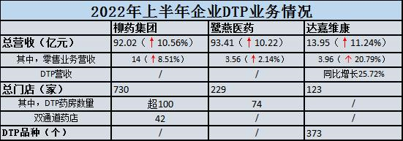

数据来源上市公司财报，↑的箭头代表同比增长

**从体量来看，柳药集团、鹭燕医药作为区域性医药流通龙头企业，总营收能力旗鼓相当。其零售业务在传统药房基础上，DTP药房数量在区域都是领先。其中，桂中大药房DTP药房数量最多，超过100多家。鹭燕大药房零售业务弱增长，其DTP药房占比总门店达到32.3%。**

**从营收增速来看，虽然体量较小，但民企达嘉维康在上市后，其零售业务增长非常迅猛，且DTP销售额增速跑赢了零售业务大盘。这得益于其DTP品种数量的增长。**

**达嘉维康称，截至2022年6月底，其销售DTP品规372个，叠加客流增加与品种优化，DTP销售额较去年同期增长25.72%，DTP专业药房业务是目前零售业务增长引擎。**

**不过，除达嘉维康外，大部分批零一体的企业如华润医药、上药控股、国药控股旗下的连锁DTP药房实力雄厚，以及鹭燕医药、柳药集团相对具有渠道和品种优势，但DTP营收都只是“小头”，还未成为核心业务。**

**02 多数DTP药房处于亏损，“流血”冲刺上市**

**随着DTP药店在特药销售扮演着越来越重要的角色，且创新药在上市时大多需患者自费，进医院非常困难，且受零加成的影响等等，使得DTP药店对于特药渠道方面非常重要。**

**然而，DTP药房目前仍面临毛利率低、运营成本高、人才培养的投入高等压力，所以DTP业务整体的利润率还是比较低。**

**大部分中小型DTP业务并不具备体量优势，想要盈利面临的挑战艰巨。其中，DTP药房的新三系以圆心科技、思派大药房、零氪科技为主，虽然，短短三年间异军突起，却难逃亏损状态。**

**如冲刺上市的圆心科技，公司于2017年展开药品批发服务，通过提供新特药的竞争优势，向第三方零售药房和药品经销商提供若干新特药，以配合零售药房业务。在2019-2021年，其净亏损分别为2.01亿元、3.63亿元、7.57亿元，三年间累计亏损高达13.21亿元。且毛利率不断降低，同期分别为10.6%、9.2%、9.0%。**

**思派健康在2019至2021年，公司期内亏损分别为5.96亿元、10.42亿元和37.49亿元。短短几年时间内，公司期内亏损扩大了5倍有余，三年合计亏损超过53亿元，其中2021年的净亏损率达到-107.90%。**

**零氪科技则在今年4月份撤回美国IPO计划。2019年和2020年其营收分别为4.99亿元和9.42亿元，同比增长89%，净亏损分别为4.34亿元和4.89亿元；到了2021年第一季度营收为2.23亿元，净亏损达到1.38亿元。**

**目前，除了早期布局DTP业务的企业，大多数新开办的DTP药房是亏损状态。大批DTP药房面临转型，其中有的积极争取“双通道”资质。**

**03 DTP业务核心在于具备三大能力**

**DTP药店能否成功且具备长期“续航”的能力，关键在于：企业的“开源”能力、品类扩展能力和处方来源。**

**首先，具备“开源”能力很难。与国外的专业药房依靠医保和商保来驱动特药销售不同，国内大部分DTP药房仍以高值的自费药品为主，药品多为大病用药，如肿瘤药、血液用药、精神用药等。这些高值的药品毛利率较低，即使部分DTP药房获得双通道资质后，由于双通道的药品是零差率，尽管有医保覆盖，但医保报销给到店的额度非常有限。**

**如2022年上半年，达嘉维康零售业务的毛利率是13.34%，其中DTP业务的整体毛利率在9-10%，大病医保的毛利率是6%左右。**

**其次，从品类拓展来看，DTP业务能够做强做大，取决于与上游厂家稳定、深度的合作关系。一方面，不断引进新特药品种，尤其新药的毛利会稍微高些。另一方面，随着医药行业政策趋势，进入双通道目录的大病品种越来越多，未来毛利可能会有下降趋势，但是毛利额贡献会越来越大。上述三家企业之所以在DTP专业药房长袖善舞，得益于突出的渠道资源和批零一体化优势。**

**如桂中大药房在2022年6月底，公司在广西已导入系统的国采第六批国谈集采品种配送点击率达100%，导入广西集团采购服务平台品种中配送点击率达 98%以上，省级挂网联盟采品种中配送点击率达97%以上，并在广西率先引进新冠特效药，有着渠道优势和运营实力。同时在创新药领域，公司与辉瑞、赛诺菲、罗氏制药等合作，成为其核心产品、重磅新品在广西的主分销商，公司品种优势进一步扩大。**

**最后，在处方药来源上，取决于医院业务的强弱配合能力。上述三家区域龙头企业因较早布局DTP业务，且依托渠道优势实现了盈利。**

**鹭燕医药于2009年实现了对福建省二级以上医疗机构100%覆盖；经过多年深耕以县级医院为龙头的农村三级医疗卫生服务网，销售终端已覆盖各级医院、卫生站、诊所及终端药店。截至2022年6月底，鹭燕大药房的门店基本覆盖福建全省三级医疗机构。**

**而柳药集团的医院销售业务是公司批发业务的核心，2022年上半年医院销售业务实现营收68.48亿元，占公司主营业务收入的74.60%。**

**达嘉维康作为湖南省首批处方外流与监管平台联网的“处方流转药房”，在开通了湖南省肿瘤医院、湖南省中医药研究院附属医院等7家医院的电子处方流转服务后，2022年上半年陆续与中南大学湘雅医院、岳阳市人民医院互联网医院等合作处方流转业务；药店零售终端依托良好的医院优势，有序承接处方外流，成为政策的重要受益者。**

**04 2025年DTP药房市场规模有望达2200亿**

**尽管利润难求，但大多数上市公司仍将DTP品种作为引流产品，做大营收。根据中康CMH数据，2021年DTP市场销售规模达507亿元，占整个药品零售终端的13.1%，DTP门店数量和总体规模均保持双位数快速增长。**

**在规模增长的过程中，DTP业务已经实现从1.0发展到3.0阶段：批零一体、连锁及区域连锁DTP、新三系同台竞争；随着2021年京东DTP全国布局，电商巨头携新物种跨界入场。**

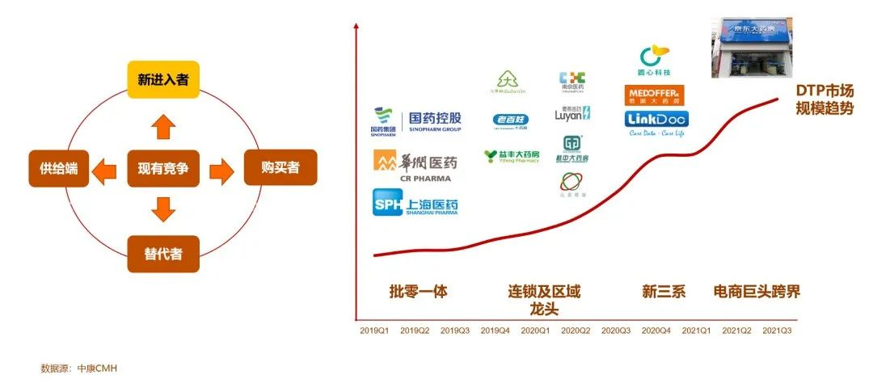

**在“双通道”政策的加持下，DTP药房必然会继续增加市场规模。中国医药物资协会DTP委员会秘书长张小平表示，预计到2025年，我国DTP及专业药房的市场规模将达到2200亿。“双通道”政策的逐步落实将深刻影响我国专业药房业态。预计到2030年，零售药房渠道占中国药品终端市场的比例将达到25%左右。**

**而双通道政策对DTP药房运营也提出了更高的需求和挑战，那就是——DTP药房必须以患者为中心，服务必须要做到专业化，要让服务相关方真切感受到专业价值。**

**也就是说，未来，零售药房仍需进一步打磨DTP药房核心的竞争实力——专业度。一方面专业度能带来很多的数据反哺，平台能监测对于创新药不良反应精细化的管理，对于特殊的疾病用药管理的全面满足。另一方面，也促使药店在患者和医生的服务上探索更多创新服务模式。**

**从药企角度来说，未来跟DTP药店还需探索更多互利互惠的合作，未来特药还是要有一定的利润空间可以支持药店为患者做更多服务，支持药店获取一定利润。**

**附件5**

25亿！益丰大动作：新增3900家门店、建设物流中心…

第一药店财智 2022-08-11

**益丰药房，“三年规划”来了。**

**8月10日晚间，益丰大药房连锁股份有限公司（下简称“益丰药房”）发布公告，拟发行可转债募集资金总额不超过25.47亿元，扣除发行费用后用于江苏二期、湖北及河北物流中心建设项目、益丰数字化平台升级项目、新建连锁药店项目、补充流动资金项目。**

**013年计划新增3900家店**

**随着我国零售药店的市场规模持续增长，近年来我国中大型连锁药店企业正在不断加大营销网络建设，积极布局全国市场。**

**面对日益激烈的市场竞争格局，益丰药房也在加快门店扩张速度，提高市场占有率。为进一步巩固在市场中的优势地位，益丰药房拟通过本次募投项目扩大渠道布局，总投资金额高达20.15亿元，用于新建连锁门店。**

**益丰药房披露，在项目3年建设期内，拟在湖南、上海、江苏、江西、湖北、广东、河北、浙江、天津九省市合计新建连锁门店3900家，及时抢占上述区域的高价值门店资源，在激烈的市场竞争中取得规模领先优势，增强益丰品牌影响力。**

**本项目总投资20.15亿元，其中拟使用募集资金为12.85亿元。**

**对于该项目的必要性，益丰药房表示，一方面，新建连锁药店项目是抓住行业发展新契机，提高综合竞争力的必然选择。另一方面，扩大连锁药店数量有助于益丰药房进一步促进规模效益实现，降低采购成本。这是益丰药房全国性布局战略的进一步推进，有利于保持公司区域市场领先地位。**

**根据益丰药房2021年财报，截至2021年末，益丰药房在全国范围内已拥有7809家门店。**

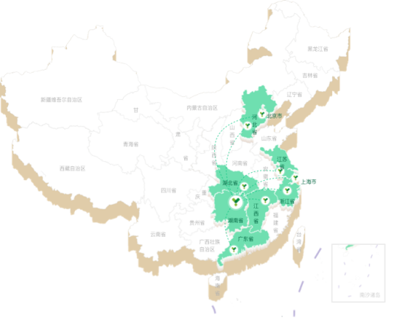

来源：益丰药房官网

**益丰药房门店网络变化情况**

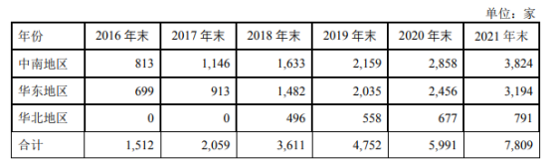

来源：益丰药房2021年财报

**长期以来，益丰药房在湖南、湖北、上海、江苏、江西、浙江、广东、河北、北京九省市区域密集开店，形成了旗舰店、区域中心店、中型社区店和小型社区店的多层次门店网络布局，深度耕耘区域市场，通过深度扩展和品牌渗透，逐步取得市场领先优势。**

**02升级物流仓储配送网络**

**过去五年，益丰药房门店数量保持连年高速增长，年复合增长率为 38.87%。而伴随门店数量不断增加，覆盖范围不断扩大，对仓储配送系统的要求也在不断提高。**

**益丰药房表示，目前公司已有的仓储物流中心平台在产品存储容量、配送规模、配送半径及配送效率等方面已无法满足其经营需求。**

**基于此，益丰药房拟总投资4.39亿元，在湖北武汉、江苏南京及河北石家庄等地建立现代化医药仓储物流中心，其中江苏二期物流中心、湖北物流中心建设期为3年，河北物流中心建设期2年，项目具体投资情况如下：**

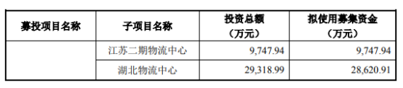

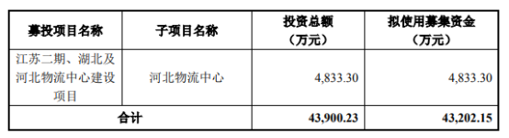

来源：益丰药房公告

**益丰药房介绍，将在湖北武汉新建物流中心，并打造成国内医药零售行业智能仓储物流标杆，同时对南京和石家庄现有的仓储物流中心场地进行扩容，实现在武汉、南京、石家庄区域物流资源集中及配送的优化，从而有效满足中南、华东及华北及周边地区门店配送需求，完善公司全国物流仓储配送网络，为公司业务规模快速扩张提供有力的支撑。**

**在数字化转型方面，益丰药房拟投资8064.20万元启动数字化平台升级项目，促进实现“以顾客为中心”数字化转型战略，打造医药零售产业新模式，同时高效利用数字资源，提升公司管理效率及决策科学性。**

**除了以上投资，益丰药房还拟以7.5亿元的募集资金补充流动资金，以保障公司业务的持续较快增长。**

**链接：近两年上市公司募资简况**

**2022年4月，漱玉平民发布公告，拟募资拟向不特定对象发行总额不超过8亿元可转换公司债券，拟投资于漱玉平民现代物流项目（二期）、漱玉（枣庄）现代化医药物流项目、数字化建设项目及补充流动资金。**

**2022年2月，老百姓发布公告称，公司以非公开发行股票方式向特定投资者发行人民币普通股，募集资金总额为17.4亿元，扣除发行费用后募集资金净额为17.3亿元，上述募集资金已于1月27日全部到位。根据此前披露的定增方案显示，老百姓募投资金将用于新建连锁药店项目、华东医药产品分拣加工项目、企业数字化平台及新零售建设项目等。**

**2021年9月，健之佳发布公告称，公司拟通过非公开发行募集资金4.2亿元投入健之佳广西现代物流中心工程项目（拟投入8000万）和补充流动资金（拟投入3.4亿）。**

**附件6**

中国零售药店市场数据分析（1-6月）

第一药店财智 2022-08-19

中康CMH发布中国零售药店市场上半年数据，在市场承压大环境下，零售药店增长虽然缓慢，但整体优于医药制造业，处方药增速高于OTC，维矿类、糖尿病用药、皮肤用药规模双位提升……

**近日，中康CMH《中国零售药店市场分析（上半年数据）》（下称《上半年零售市场分析》）新鲜出炉，《第一药店财智》梳理发现，多项数据表现可圈可点。数据背后所揭示的市场动态，对药店发展极具参考意义。**

**01**

**负重前行，零售市场优于医药制造业**

**近年来，受大环境景气下降影响，医药零售行业承压日重已是不争事实。“西普指数”披露，2022年Q1药品零售行业发展指数为108.8，回落到2021年前三季度的平均水平。**

**然而，由于受益于“带量采购”、“双通道”、“DRG支付改革”等政策红利，药品零售行业将保持螺旋上升趋势。**

**零售行业在震荡中上升这一表现，与《上半年零售市场分析》的数据不谋而合。**

**国家统计局数据显示，2022年上半年，医药制造业增加值同比增长0.9%，增速明显放缓。相比之下，上半年中国零售药店总销售额为2480亿元，同比增长3.4%，增速明显快于医药制造业。而单从6月份表现来看，数据更加亮眼，全国零售药店规模同比增长6.5%。**

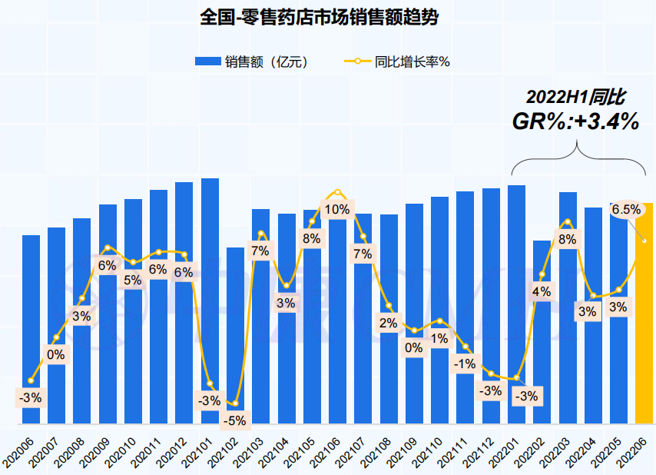

数据来源：中康CMH

具体到商品属性上，2022上半年，药品与非药品整体销售额同比增速均为3.4%，呈现低速增长。其中，中成药、中药饮片在6月份的销售额有所提升，增长向好。

**02**

**政策加持，处方药增速高于OTC**

随着一个名词“处方外流”逐渐成为医药圈乃至社会大众关注的焦点，药店也逐渐迎来了发展的新机遇。所谓处方外流，简单理解是指医院对外开放处方单，患者因此可以凭借处方单，到零售药店购买处方药。

这一政策的推行，对于药店发展而言无疑是意义重大的。

《上半年零售市场分析》指出，聚焦于药品市场，2022年上半年，处方药销售额占比达57.8%，比OTC份额高出将近16个百分点，表现亮眼。虽然从增速上来看，处方药与OTC均维持低速增长，但前者增速依然以4%略快于后者的3%。

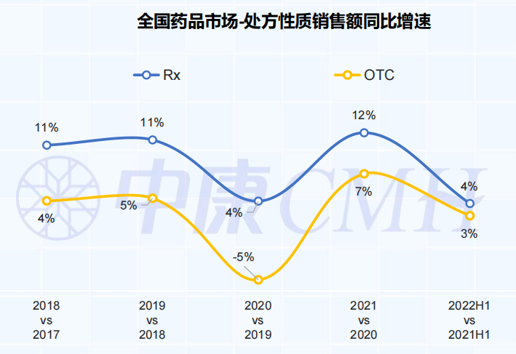

数据来源：中康CMH

不仅如此，当我们把视线拉远到2018年，依然发现当年处方药销售额占比便以52.4%领先于OTC的47.6%的销售额占比。而且，这一领先趋势，在往后数年内继续保持且逐渐扩大。

逐年细分看，2018年处方药销售额占比高出OTC销售额占比4.8个百分点，在往后3年内，这一领先趋势逐年扩大为7.8、12.4、14.4。乘着政策的东风，处方药在零售药店市场风生水起。

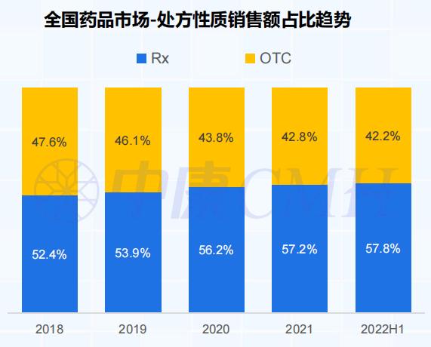

数据来源：中康CMH

由于处方药走入零售药店，对于药店的专业化水平提出了相应的要求。对于那些在专业化提升上早有动作的药店而言，承接处方外流可谓顺水推舟，而对于专业化布局仍较落后的药店而言，纵使不是“望方兴叹”，也是晚人一步。

正所谓功不唐捐，处方药在零售市场声量逐年走高，或许有助于推动更多药店加入专业化提升的行列中来。

**03**

**洞察机遇，这些产品卖得最好**

对于帮助药店提升销售来说，选品是非常重要的一个维度。

《上半年零售市场分析》指出，在药品市场上，包括肿瘤药、心脑血管疾病用药（不含高血压）在内的头部品类，依然呈现稳健增长。而维矿类、糖尿病用药、皮肤类用药在上半年均实现双位数提升，表现亮眼。

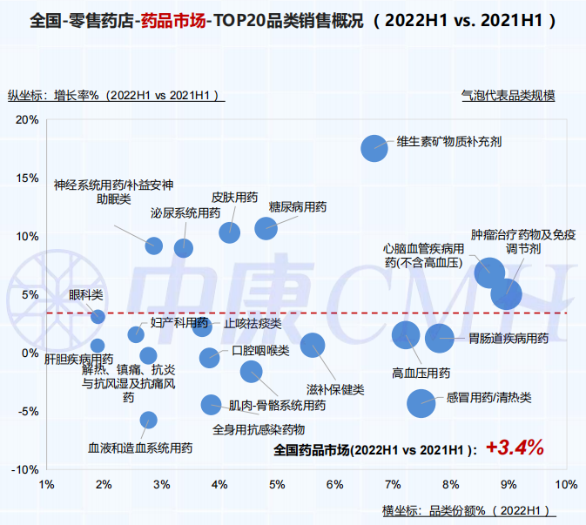

数据来源：中康CMH

分市场而言，处方药市场上，TOP10集团榜单阿斯利康、晖致、诺华霸榜前三。石药集团和广药集团分别占据第七、第八名。石药集团增长尤其亮眼，2022年上半年增长高达34%。

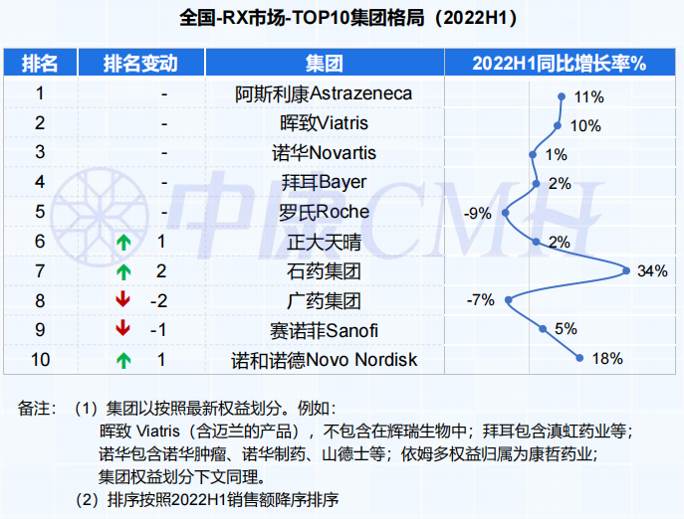

数据来源：中康CMH

从处方药产品维度来看，上半年晖致的立普妥、万艾可，阿斯利康的倍他乐克，占据2022年上半年销售榜前三。广药集团品牌金戈排名第五。在高血压和心脑血管疾病用药领域，拜耳的拜新同、阿斯利康的可定，呈现双位数增长。

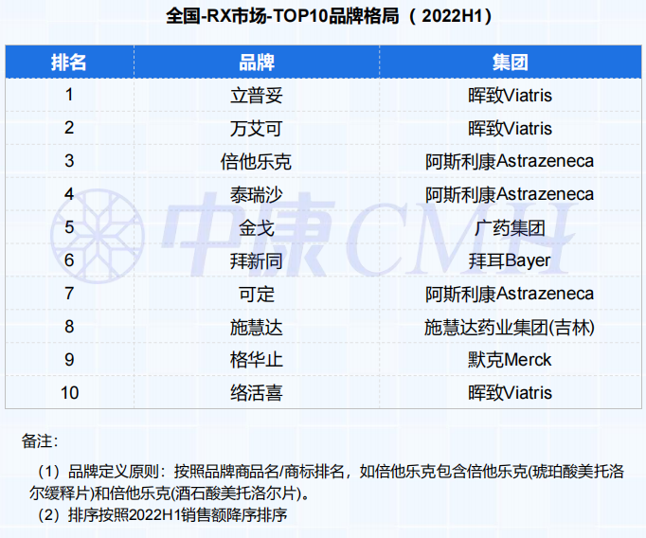

数据来源：中康CMH

再将视线移到消费者大健康市场（包含OTC和保健品），TOP10品牌榜单汤臣倍健、华润三九、Haleon（原GSK）占据前三位置。紧随其后的是广药集团和云南白药。

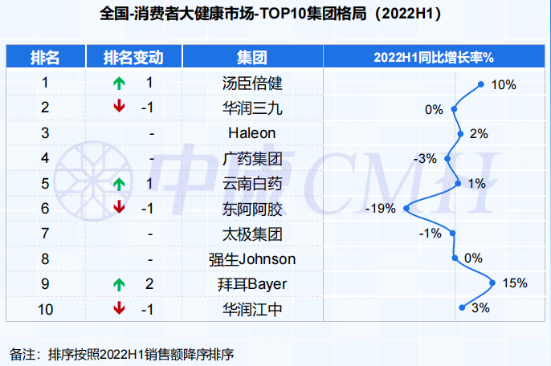

数据来源：中康CMH

同样从产品维度来看，TOP10品牌榜单上，999感冒灵、阿胶、莲花清瘟胶囊成最受欢迎产品。其中，受多地疫情卷土重来影响，连花清瘟胶囊需求旺盛，销售额同比双位数增长。

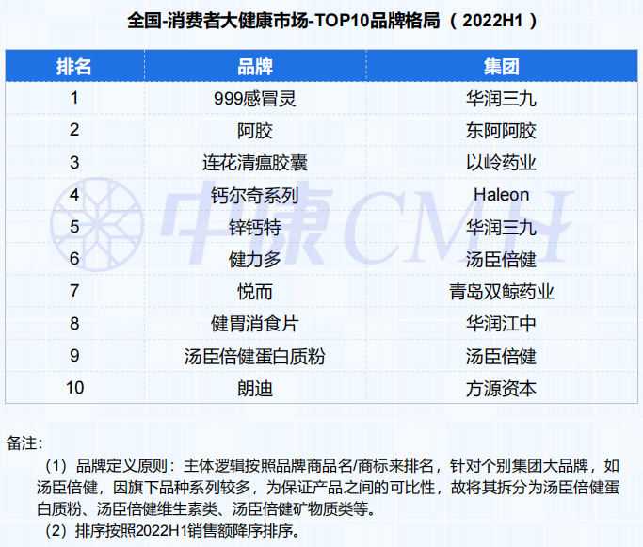

数据来源：中康CMH

补益产品也占据榜单多个位置，Haleon的钙尔奇系列、华润三九的锌钙特、汤臣倍健的健力多等产品均有不同程度的增长。

**04**

**结语**

2022年已过大半，医药行业依然在震荡中前行。虽然每人都感受到压力，但是在前行过程中，也不应过于悲观。对于零售药店而言同样如此，如上述《上半年零售市场分析》所披露的，药店在对现状持有清醒认识之外，准确把握住机遇，依然可有作为。